tsr-ud03-cas-actividades

Activitat 1:
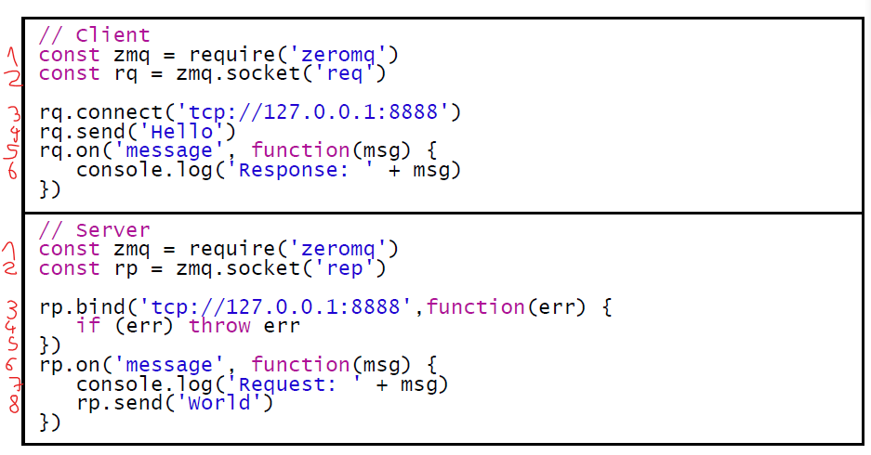
Apartat 1:
En la linea 4 del client possar la seguent: setInterval( () => rq.send(‘Hello’), 2000)

AMBIT VARIABLES:
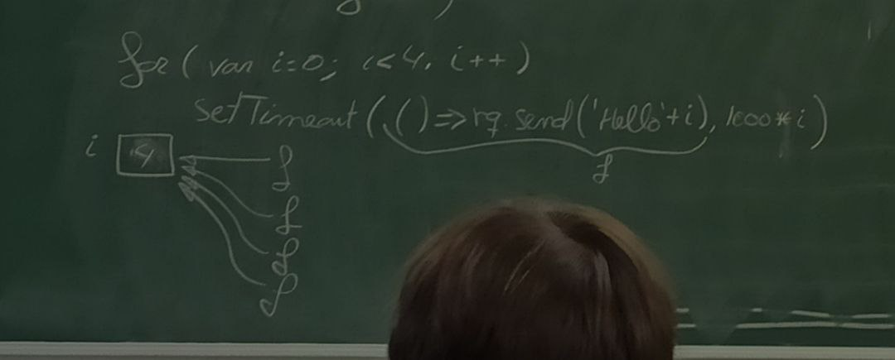
si la guarda del bucle es VAR se mante una mateixa i per a totes les iteracion i al acabar treura diverses vegades Hello 4

Se pot fer funcionar amb var pero si se guarda el valor de la ‘i’, d’aquesta manera:
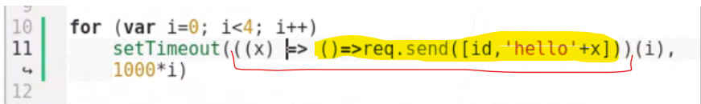
Lo groc es el callback que sexecutara quan passe el timeOut pero lo roig es la funcio que se li passa al setTimeout que rep un argument x i se li passa en el mateix crida amb el (i) despres lo roig.
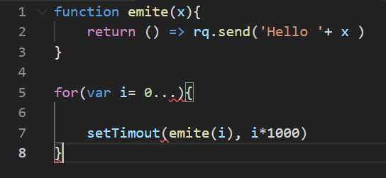
Esta faria lo mateix que la de dalt, pero la funcio esta definida fora i es mes facil de llegir… pero fa lo mateix.

---------------------------

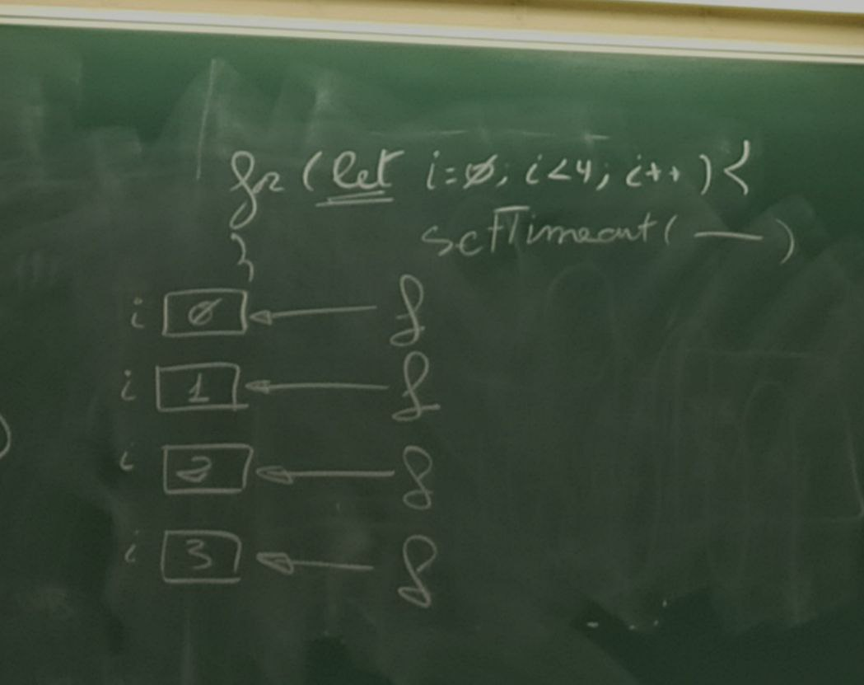
Si la guarda es LET cada iteracio guardara una i distinta per iteracio.

Apartat 2:
E

